Міністерство освіти і науки України

Національний технічний університет України

«Київський політехнічний інститут ім. Ігоря Сікорського»

Факультет інформатики та обчислювальної техніки

Кафедра обчислювальної техніки

Лабораторна робота №3

З дисципліни «Методи наукових досліджень»

За темою:

«ПРОВЕДЕННЯ ТРЬОХФАКТОРНОГО ЕКСПЕРИМЕНТУ З ВИКОРИСТАННЯМ

ЛІНІЙНОГО РІВНЯННЯ РЕГРЕСІЇ»

ВИКОНАВ:

Студент ІІ курсу ФІОТ

Групи ІВ-91

Гришин О.С.

Номер у списку - 07

ПЕРЕВІРИВ:

асистент

Регіда П.Г.

Київ 2021 р.

**Мета:** провести дробовий трьохфакторний експеримент. Скласти матрицю планування, знайти

коефіцієнти рівняння регресії, провести 3 статистичні перевірки.

**Завдання:**

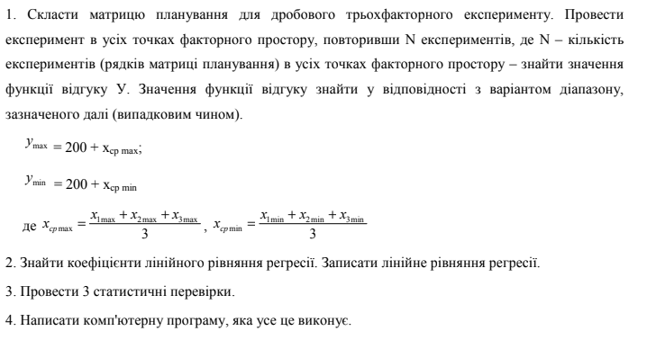



**Програмний код**

*from* script *import* Experiment  
  
*if* __name__ == '__main__':  
 exp = Experiment([[-5, 15], [- 15, 35], [15, 30]])  
 exp.show_info = *True* exp.make_experiment()

*from* random *import* *  
*from* pprint *import* pprint  
*import* numpy *as* np  
*from* math *import* sqrt  
  
  
*class* Experiment:  
 m, N, d = 3, 4, 4  
 mat_1X = [[1, -1, -1, -1],  
 [1, -1, 1, 1],  
 [1, 1, -1, 1],  
 [1, 1, 1, -1]]  
 show_info = *False  
  
 def __init__*(*self*, x_list):  
 *"""* ***:param*** *x_list: список иксов  
 """* """матрица иксов"""  
 *self*.mat_sX = x_list  
 *self*.mat_X = [[*self*.mat_sX[0][0], *self*.mat_sX[1][0], *self*.mat_sX[2][0]],  
 [*self*.mat_sX[0][0], *self*.mat_sX[1][1], *self*.mat_sX[2][1]],  
 [*self*.mat_sX[0][1], *self*.mat_sX[1][0], *self*.mat_sX[2][1]],  
 [*self*.mat_sX[0][1], *self*.mat_sX[1][1], *self*.mat_sX[2][0]]]  
  
 """Т-матрица иксов"""  
 *self*.trans_sx = [*list*(i) *for* i *in zip*(\**self*.mat_1X)]  
 *self*.trans_x = [*list*(i) *for* i *in zip*(\**self*.mat_X)]  
  
 *self*.x_min_max_av = [*sum*(*self*.mat_sX[i][k] *for* i *in range*(3)) / 3 *for* k *in range*(2)]  
 *self*.y_min_max = [*int*(200 + *self*.x_min_max_av[i]) *for* i *in range*(2)]  
  
 """матрица игреков"""  
 *self*.mat_Y = [[randint(*self*.y_min_max[0], *self*.y_min_max[1]) *for* _ *in range*(*self*.m)] *for* _ *in range*(*self*.N)]  
  
 *def* get_average_y(*self*):  
 *"""середні значення функцій"""  
 return* [*sum*(*self*.mat_Y[k1]) / *self*.m *for* k1 *in range*(*self*.N)]  
  
 *def* get_dispersion(*self*):  
 *return* [*sum*([((k1 - *self*.get_average_y()[j]) ** 2) *for* k1 *in self*.mat_Y[j]]) / *self*.m *for* j *in range*(*self*.N)]  
  
 *def* show_dets(*self*, check, b_list):  
 *print*('Матрица Х')  
 pprint(*self*.mat_X)  
 *print*('Матрица У')  
 pprint(*self*.mat_Y)  
  
 *print*(f"\nУравнение регресии\ny = {b_list[0]} + {b_list[1]}*x1 + {b_list[2]}*x2 + {b_list[3]}*x3")  
 *print*("Дисперсии:")  
 *print*(*self*.get_dispersion())  
  
 *print*('Среднее У')  
 *print*(*self*.get_average_y())  
 *print*("Проверка сравнением со средним Y:\n", check)  
 *print*()  
  
 *def* get_mx_my(*self*):  
 *"""Знайдемо коефіцієнти рівняння регресії"""* mx = [*sum*(*self*.mat_X[i][k] *for* i *in range*(*self*.N)) / *self*.N *for* k *in range*(*self*.m)]  
 my = *sum*(*self*.get_average_y()) / *self*.N  
 *return* mx, my  
  
 *def* get_ai_aii(*self*):  
 ai = [*sum*(*self*.trans_x[k][i] * *self*.get_average_y()[i] *for* i *in range*(*self*.N)) / *self*.N *for* k *in range*(*self*.m)]  
 aii = [*sum*(*self*.trans_x[k][i] ** 2 *for* i *in range*(*self*.N)) / *self*.N *for* k *in range*(*self*.m)]  
 *return* ai, aii  
  
 *def* find_cf(*self*):  
 tran = *self*.trans_x  
 mx, my = *self*.get_mx_my()  
 ai, aii = *self*.get_ai_aii()  
  
 a12 = a21 = (tran[0][0] * tran[1][0] + tran[0][1] * tran[1][1] + tran[0][2] * tran[1][2] + tran[0][3] * tran[1][3]) / *self*.N  
 a13 = a31 = (tran[0][0] * tran[2][0] + tran[0][1] * tran[2][1] + tran[0][2] * tran[2][2] + tran[0][3] * tran[2][3]) / *self*.N  
 a23 = a32 = (tran[1][0] * tran[2][0] + tran[1][1] * tran[2][1] + tran[1][2] * tran[2][2] + tran[1][3] * tran[2][3]) / *self*.N  
 znamen = np.linalg.det(np.matrix(  
 [[1, mx[0], mx[1], mx[2]],  
 [mx[0], aii[0], a12, a13],  
 [mx[1], a12, aii[1], a32],  
 [mx[2], a13, a23, aii[2]]]))  
  
 b0 = np.linalg.det(np.matrix([[my, mx[0], mx[1], mx[2]],  
 [ai[0], aii[0], a12, a13],  
 [ai[1], a12, aii[1], a32],  
 [ai[2], a13, a23, aii[2]]])) / znamen  
  
 b1 = np.linalg.det(np.matrix([[1, my, mx[1], mx[2]],  
 [mx[0], ai[0], a12, a13],  
 [mx[1], ai[1], aii[1], a32],  
 [mx[2], ai[2], a23, aii[2]]])) / znamen  
  
 b2 = np.linalg.det(np.matrix([[1, mx[0], my, mx[2]],  
 [mx[0], aii[0], ai[0], a13],  
 [mx[1], a12, ai[1], a32],  
 [mx[2], a13, ai[2], aii[2]]])) / znamen  
  
 b3 = np.linalg.det(np.matrix([[1, mx[0], mx[1], my],  
 [mx[0], aii[0], a12, ai[0]],  
 [mx[1], a12, aii[1], ai[1]],  
 [mx[2], a13, a23, ai[2]]])) / znamen  
  
 check = [b0 + b1 * tran[0][i] + b2 * tran[1][i] + b3 * tran[2][i] *for* i *in range*(4)]  
 b_list = [b0, b1, b2, b3]  
 *return* check, b_list  
  
 *def* make_experiment(*self*):  
 mat_disY = *self*.get_dispersion()  
 check, b_list = *self*.find_cf()  
 *if self*.show_info:  
 *self*.show_dets(check, b_list)  
  
 *print*('\nПроверка однородности за Кохрена:')  
 *if max*(mat_disY) / *sum*(mat_disY) < 0.7679:  
 *print*('Дисперсия однородная')  
 *else*:  
 *print*('Дисперсия неоднородная')  
  
 *print*('\nПроверка значимости:\n')  
 S2b = *sum*(mat_disY) / *self*.N  
 S2bs = S2b / (*self*.m * *self*.N)  
 Sbs = sqrt(S2bs)  
 bb = [*sum*(*self*.get_average_y()[k] * *self*.trans_sx[i][k] *for* k *in range*(*self*.N))/*self*.N *for* i *in range*(*self*.N)]  
 t = [*abs*(bb[i])/Sbs *for* i *in range*(*self*.N)]  
 *if self*.show_info:  
 *print*('Sbs:\n', Sbs)  
 *print*('bi:\n', bb, '\nti:\n', t)  
 *for* i *in range*(*self*.N):  
 *if* t[i] < 2.306:  
 *print*('Незначительный ', b_list[i])  
 b_list[i] = 0  
 *self*.d -= 1  
  
 y_reg = [b_list[0] + b_list[1] * *self*.mat_X[i][0] + b_list[2] * *self*.mat_X[i][1] + b_list[3] * *self*.mat_X[i][2] *for* i *in range*(*self*.N)]  
 *print*('Значения у:\n')  
 [*print*(f"{b_list[0]} + {b_list[1]}*x1 + {b_list[2]}*x2 + {b_list[3]}*x3 = {b_list[0] + b_list[1] * *self*.mat_X[i][0] + b_list[2] * *self*.mat_X[i][1] + b_list[3] * *self*.mat_X[i][2]}") *for* i *in range*(*self*.N)]  
  
 *print*('\nПроверка адекватности за Фишера:\n')  
 Sad = (*self*.m / (*self*.N - *self*.d)) * *int*(*sum*(y_reg[i] - *self*.get_average_y()[i] *for* i *in range*(*self*.N)) ** 2)  
 Fp = Sad / S2b  
 *print*('FP =', Fp)  
 *if* Fp > 4.5:  
 *print*('Неадекватно при 0.05')  
 *else*:  
 *print*('Адекватно при 0.05')

**Результати роботи програми**

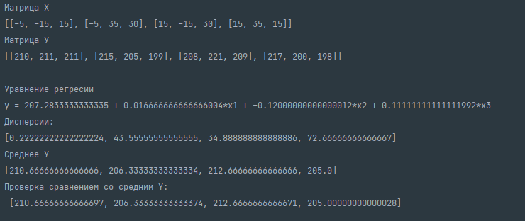

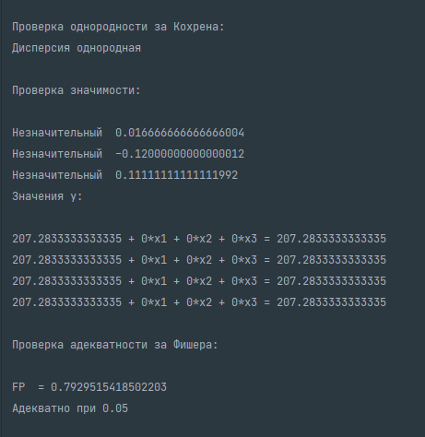

**Контрольні запитання:**

1. **Дробовий факторний експеримент – частина ПФЕ, який мінімізує число дослідів, за рахунок тієї інформації, яка не дуже істотна для побудови моделі**
2. **Значення Кохрена використовують для перевірки однорідності дисперсії**
3. **Критерій Стьюдента перевіряє значущість коефіцієнтів рівняння**
4. **Критерій Фішера використовують при перевірці отриманого рівняння регресії досліджуваному об’єкту**